
Ανοικτά Ακαδημαϊκά Μαθήματα
Τεχνολογικό Εκπαιδευτικό Ίδρυμα Αθήνας

Ιατρικά Ηλεκτρονικά - Ε
Ενότητα 8: Άσκηση 8 – Ενισχυτής Αντιστάθμισης Χρόνου Κέρδους
Δρ. Παντελής Ασβεστάς
Τμήμα Μηχανικών Βιοϊατρικής Τεχνολογίας T.E.

  Το περιεχόμενο του μαθήματος διατίθεται με άδεια CreativeCommons εκτός και αν αναφέρεται διαφορετικά |   Το έργο υλοποιείται στο πλαίσιο του Επιχειρησιακού Προγράμματος «Εκπαίδευση και Δια Βίου Μάθηση» και συγχρηματοδοτείται από την Ευρωπαϊκή Ένωση (Ευρωπαϊκό Κοινωνικό Ταμείο) και από εθνικούς πόρους.

ΕΡΓΑΣΤΗΡΙΑΚΗ ΑΣΚΗΣΗ 8 | Ενισχυτής Αντιστάθμισης Χρόνου Κέρδους
ΗΜΕΡΟΜΗΝΙΑ: | ΔΙΩΡΟ:

ΕΠΩΝΥΜΟ: | ΟΝΟΜΑ: | ΑΜ:
ΕΠΩΝΥΜΟ: | ΟΝΟΜΑ: | ΑΜ:
ΕΠΩΝΥΜΟ: | ΟΝΟΜΑ: | ΑΜ:
Περιεχόμενα
1. Θεωρητικό υπόβαθρο 3
1.1 Εισαγωγή 3
1.2 Ολοκληρωμένο AD603 3
2. Εργαστηριακή διαδικασία 5
2.1 Υλικά 5
2.2 Μετρήσεις 5

Θεωρητικό υπόβαθρο

Εισαγωγή
Οι μηχανές υπερηχογραφίας σχηματίζουν εικόνες βιολογικών ιστών μεταδίδοντας εστιασμένες δέσμες ηχητικών κυμάτων στο ανθρώπινο σώμα και μετρώντας τα ανακλώμενα ηχητικά κύματα Η ένταση του ανακλώμενου ήχου εξαρτάται από την ακουστική εμπέδηση του ιστού. Η απόσταση στην οποία βρίσκεται ένας ιστός είναι ευθέως ανάλογος του χρόνου που απαιτείται να φτάσει το ανακλώμενο κύμα από τον ιστό στο μετατροπέα (transducer) του υπερηχογράφου, θεωρώντας σταθερή ταχύτητα μετάδοσης του ήχου. Συνεπώς, πρώτα φθάνουν οι ανακλάσεις από το δέρμα, μετά οι ανακλάσεις από τον ιστό κάτω από το δέρμα, μετά οι ανακλάσεις από τον επόμενο ιστό κ.λπ.
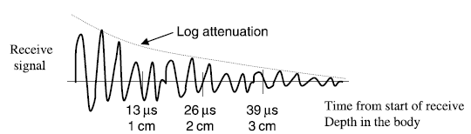
Σχήμα 1. Σήμα υπερηχογραφίας.
Τα ανακλώμενα κύματα υφίστανται εξασθένιση κατά την επιστροφή τους στο μετατροπέα. Ανακλάσεις από δομές κοντά στο μετατροπέα φτάνουν πρώτες και υφίστανται μικρότερη εξασθένιση από αυτές που φτάνουν καθυστερημένες. H εξασθένιση αυτή πρέπει να ληφθεί υπόψη για σωστή χρωματική απεικόνιση. Για το λόγο αυτό, στο κύκλωμα λήψης του υπερηχογράφου υπάρχει ένα κύκλωμα ενίσχυσης αντιστάθμισης χρόνου κέρδους (Time Gain Compensation - TGC). Πρόκειται για μία ενισχυτική διάταξη που το κέρδος της μεταβάλλεται με το χρόνο. Σκοπός της είναι να αντισταθμίσει την εξασθένιση που υφίστανται τα ανακλώμενα κύματα από μεγάλο βάθος τα οποία φθάνουν με καθυστέρηση.

Ολοκληρωμένο AD603
Η αντιστάθμιση χρόνου-κέρδους μπορεί να επιτευχθεί με χρήση του ολοκληρωμένου AD603. Το ολοκληρωμένο AD603 είναι ένας ενισχυτής χαμηλού θορύβου, με κέρδος ελεγχόμενο από μία εξωτερική τάση ελέγχου.
(α)
(β)
Σχήμα 2. Διάταξη (α) και περιγραφή ακροδεκτών (β) για το ολοκληρωμένο AD603.
Το κέρδος του μεταβάλλεται από -11dB έως +31dB με εύρος ζώνης 90MHz ή από +9dB έως +51dB με εύρος ζώνης 9MHz. Οποιαδήποτε ενδιάμεσο εύρος κέρδους μπορεί να ρυθμιστεί με χρήση μιας εξωτερικής αντίστασης. Το κέρδος σε dB μεταβάλλεται γραμμικά με την τάση ελέγχου (Σχήμα 3) και μπορεί να ρυθμιστεί με ακρίβεια. Η μεταβολή του κέρδους κατά 1dB απαιτεί αντίστοιχη μεταβολή της τάσης ελέγχου κατά 25mV. Ολόκληρο το εύρος μεταβολής του κέρδους αντιστοιχεί σε μία μεταβολή της τάσης ελέγχουν από -500mV έως +500mV περίπου.
Σχήμα 3. Καμπύλη μεταβολής κέρδους ως προς την τάση ελέγχου για συχνότητες 100kHz και 10,7ΜHz.

Εργαστηριακή διαδικασία
Όσα ερωτήματα έχουν την ένδειξη Π πρέπει να έχουν προετοιμαστεί και απαντηθεί πριν την εκτέλεση της άσκησης. Θα ζητηθεί η παρουσίαση τους.

Υλικά
1 ολοκληρωμένο AD603
1 ολοκληρωμένο TL082
1 αντίσταση 120kΩ
1 αντίσταση 15kΩ
1 αντίσταση 5,6kΩ
1 αντίσταση 100kΩ
2 αντιστάσεις 4,7kΩ
1 πυκνωτής 100nF
2 δίοδοι 1Ν914Α
1 ποτενσιόμετρο ακριβείας 1kΩ
Πυκνωτές παράκαμψης

Μετρήσεις
1
Π | Χρησιμοποιώντας το διάγραμμα που δίνεται στο Σχήμα 3, να υπολογιστεί η προσεγγιστική τιμή του κέρδους (σε dB) όταν η τάση ελέγχου είναι 0V.  $G=$ (dB)  Μα βάση την τιμή αυτή καθώς και το ότι η κλίση της ευθείας είναι περίπου 40dB/V να συμπληρωθεί ο πίνακας που ακολουθεί
  Τάση ελέγχου (V) | Κέρδος (dB) | Τάση ελέγχου (V) | Κέρδος (dB)
  -0,5 |  | 0,1
  -0,4 |  | 0,2
  -0,3 |  | 0,3
  -0,2 |  | 0,4
  -0,1 |  | 0,5
  0
Ε | Να υλοποιηθεί το σχήμα που φαίνεται στο Σχήμα 4. Οι δύο αντιστάσεις των 4,7kΩ και το ποτενσιόμετρο του 1kΩ εξασφαλίζουν ότι στο μεσαίο ακροδέκτη του ποτενσιομέτρου θα εμφανίζεται μία τάση μεταξύ -0,5V και +0,5V περίπου. (ΠΡΟΣΟΧΗ ΣΤΗ ΣΥΝΔΕΣΗ ΤΟΥ ΟΛΟΚΛΗΡΩΜΕΝΟΥ. ΕΙΝΑΙ ΕΥΑΙΣΘΗΤΟ ΚΑΙ ΑΡΚΕΤΑ ΑΚΡΙΒΟ!)  Σχήμα 4.  Να μεταβληθεί η τάση ελέγχου από -0.5V έως 0.1V (dc) με βήμα 0.1V και να μετρηθεί το κέρδος (σε dB) του AD603. Να χρησιμοποιηθεί ως είσοδος ημιτονοειδές σήμα με πλάτος από κορυφή σε κορυφή 200mV και συχνότητα 1kHz.
  Τάση ελέγχου (V) | Τάση εισόδου (V) | Έξοδος AD603 (V) | Κέρδος (dB)
  -0,5
  -0,4
  -0,3
  -0,2
  -0,1
  0
  0,1
Α | Χρησιμοποιώντας τις τιμές που μετρήθηκαν προηγουμένως, να σχεδιαστεί η γραφική παράσταση του κέρδους ως προς την τάση ελέγχου. Συγκεκριμένα, το διάγραμμα πρέπει να περιλαμβάνει τις μετρήσεις ως σημεία, καθώς την ευθεία που προσαρμόζεται βέλτιστα στα σημεία αυτά (γραμμή τάσης - tredline).

2
Π | Αν στο προηγούμενο κύκλωμα χρησιμοποιηθεί ως τάση ελέγχου η κυματομορφή που φαίνεται στο επόμενο σχήμα, περιγράψτε το σήμα εξόδου που θα προκύψει για ημιτονοειδή είσοδο.  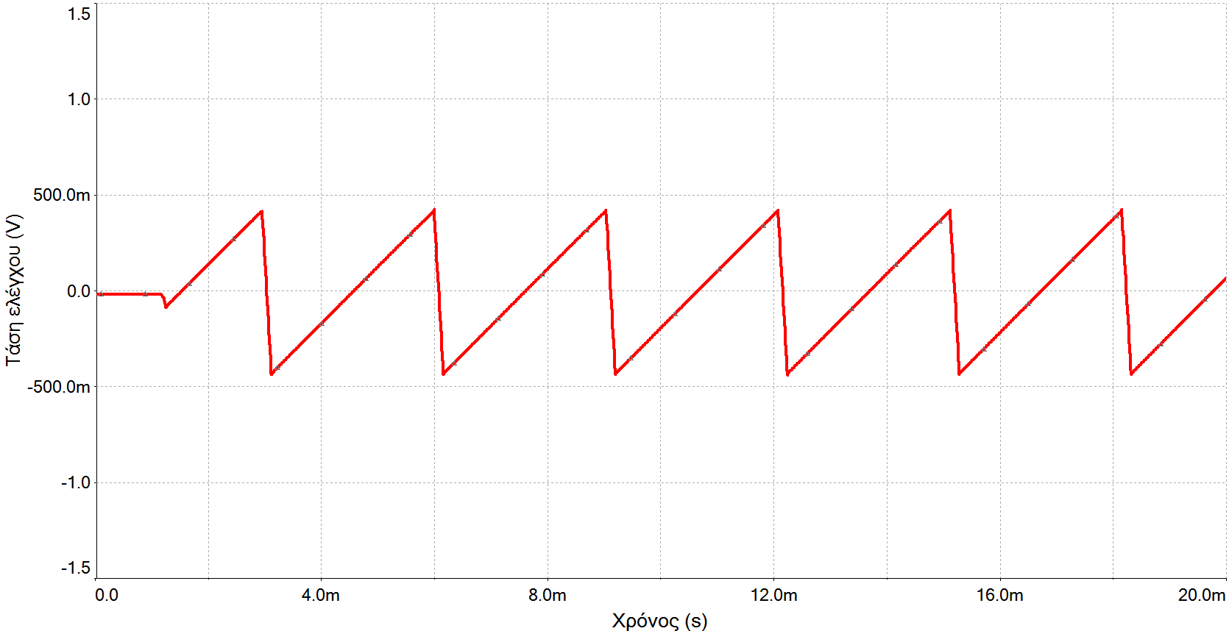
Ε | Χωρίς να αποσυνδέσετε το προηγούμενο κύκλωμα, υλοποιήστε το κύκλωμα που φαίνεται στο Σχήμα, χρησιμοποιώντας τους δύο τελεστικούς ενισχυτές που βρίσκονται στο ολοκληρωμένοTL082.  Σχήμα 5  Να εμφανιστεί στον παλμογράφο και να αποθηκευθεί η κυματομορφή εξόδου του κυκλώματος που φαίνεται στο Σχήμα 5.  Να μετρηθεί το πλάτος της τάσης εξόδου από κορυφή σε κορυφή του κυκλώματος αυτού:  Να μετρηθεί η συχνότητα της τάσης εξόδου του κυκλώματος αυτού:  Να αφαιρεθούν από το πρώτο κύκλωμα τις δύο αντιστάσεις των 4,7kΩ και τη μεταβλητή αντίσταση 1kΩ.  Να συνδεθεί η έξοδος του κυκλώματος στον ακροδέκτη τάσης ελέγχου του AD603.  Να εμφανιστεί στον παλμογράφο και να αποθηκευθεί η κυματομορφή εξόδου του ΑD603
Α | Από την κυματομορφή εξόδου του AD603, τι παρατηρείτε;

Ανοικτά Ακαδημαϊκά Μαθήματα
Τεχνολογικό Εκπαιδευτικό Ίδρυμα Αθήνας
Τέλος Ενότητας

Χρηματοδότηση

- Το παρόν εκπαιδευτικό υλικό έχει αναπτυχθεί στα πλαίσια του εκπαιδευτικού έργου του διδάσκοντα.
- Το έργο «Ανοικτά Ακαδημαϊκά Μαθήματα στο ΤΕΙ Αθήνας» έχει χρηματοδοτήσει μόνο τη αναδιαμόρφωση του εκπαιδευτικού υλικού.
- Το έργο υλοποιείται στο πλαίσιο του Επιχειρησιακού Προγράμματος «Εκπαίδευση και Δια Βίου Μάθηση» και συγχρηματοδοτείται από την Ευρωπαϊκή Ένωση (Ευρωπαϊκό Κοινωνικό Ταμείο) και από εθνικούς πόρους.
Σημειώματα
Σημείωμα Αναφοράς
Copyright ΤΕΙ Αθήνας, Παντελής Ασβεστάς, 2014.Παντελής Ασβεστάς. «Ιατρικά Ηλεκτρονικά. Ενότητα 8: Άσκηση 8 – Ενισχυτής Αντιστάθμισης Χρόνου Κέρδους». Έκδοση: 1.0. Αθήνα 2014. Διαθέσιμο από τη δικτυακή διεύθυνση: ocp.teiath.gr.

Σημείωμα Αδειοδότησης
Το παρόν υλικό διατίθεται με τους όρους της άδειας χρήσης CreativeCommons Αναφορά, Μη Εμπορική Χρήση Παρόμοια Διανομή 4.0 [1] ή μεταγενέστερη, Διεθνής Έκδοση. Εξαιρούνται τα αυτοτελή έργα τρίτων π.χ. φωτογραφίες, διαγράμματα κ.λ.π., τα οποία εμπεριέχονται σε αυτό και τα οποία αναφέρονται μαζί με τους όρους χρήσης τους στο «Σημείωμα Χρήσης Έργων Τρίτων».
[1] http://creativecommons.org/licenses/by-nc-sa/4.0/
Ως Μη Εμπορική ορίζεται η χρήση:
- που δεν περιλαμβάνει άμεσο ή έμμεσο οικονομικό όφελος από την χρήση του έργου, για το διανομέα του έργου και αδειοδόχο
- που δεν περιλαμβάνει οικονομική συναλλαγή ως προϋπόθεση για τη χρήση ή πρόσβαση στο έργο
- που δεν προσπορίζει στο διανομέα του έργου και αδειοδόχο έμμεσο οικονομικό όφελος (π.χ. διαφημίσεις) από την προβολή του έργου σε διαδικτυακό τόπο
Ο δικαιούχος μπορεί να παρέχει στον αδειοδόχο ξεχωριστή άδεια να χρησιμοποιεί το έργο για εμπορική χρήση, εφόσον αυτό του ζητηθεί.
Διατήρηση Σημειωμάτων
- Οποιαδήποτε αναπαραγωγή ή διασκευή του υλικού θα πρέπει να συμπεριλαμβάνει:
- Το Σημείωμα Αναφοράς
- Το Σημείωμα Αδειοδότησης
- Τη δήλωση Διατήρησης Σημειωμάτων
- Το Σημείωμα Χρήσης Έργων Τρίτων (εφόσον υπάρχει) μαζί με τους συνοδευόμενους υπερσυνδέσμους.

